**UNIVERSITY MANAGEMENT SYSTEM**

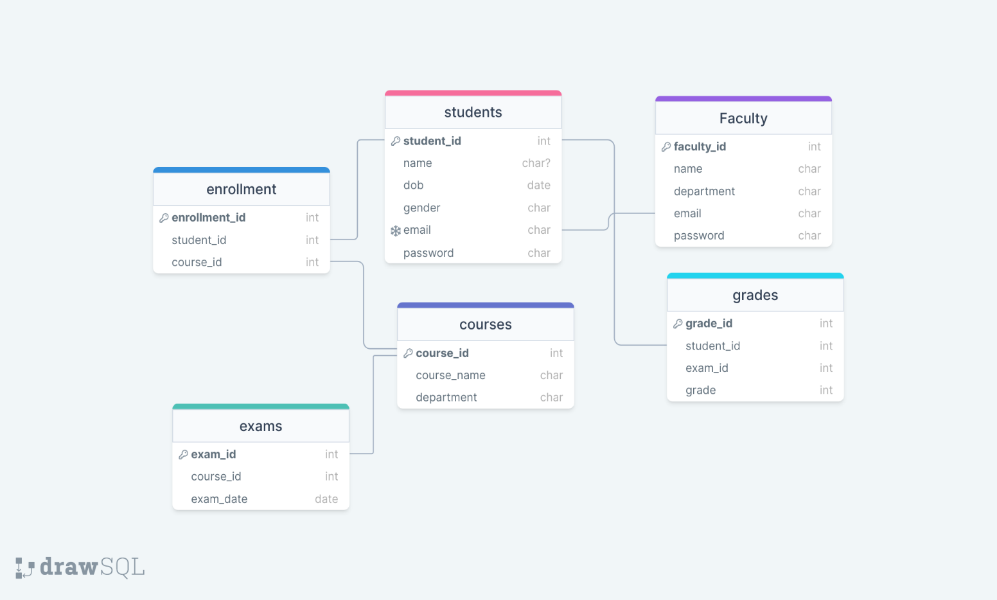

University layihesi ucun bize 6 cedvel lazimdir, bu cedveller

* **Students** cedveli hansi ki bu cedvelde universitete qeydiyyat eden telebelerin telebe id, telebe adi, dogum tarixi, gender, email, sifre kimi melumatlari eks olunur. Burada telebe id primary key kimi istifade olunur.
* **Faculty** cedvelinde fakulte id, fakulte adi , email, sobe, email, sifre kimi fakulte melumatlari eks olunur.
* **Courses** cedvelinde kurs id, kurs adi, sobe melumatlari gorunur
* **Enrollment** cedvelinde telebe qeydiyyatini gosterir, qeydiyyat id, telebe id, kurs id melumatlari var ve bu cedvelde telebe id ve kurs id foreign key kimi istifade olunub.
* **Exams** cedveli imtahanlar haqqinda imtahan id, imtahan tarixi, kurs id melumatlari gosterilib, kurs id burada foreign key kimi courses cedveline istinad edib.
* **Grades** cedvelinde telebelerin aldigi ballar gosterilir, grade id, telebe id, imtahan id, bal gosterilir. Burada telebe id students cedveline, imtahan id exams cedveline istinad edib.

Bu cedvelleri yaratdiqdan sonra id lerin avtomatik verilmesi ucun biz **sequence**-ler yaratmaliyiq bunlar telebe id si ucun student_id _seq adinda, qeydiyyat id ucun enrollment_id_seq, imtahan id ucun exam_id_seq, grade id ucun grade_id_seq , kurs id ucun course_id_seq adinda 1-den baslayan bir-bir addimlayan max reqem verilen ve dovr etmeyen sequence-ler yaradiriq, ve bu halda biz id-leri elle daxil etmirik, avtomatik olaraq daxil edilir.

Daha sonra biz telebe elave etmek ucun add_student, telebe guncellemek ucun update_student ve telebe silmek ucun delete_student adli prosedur, kurs elave etmek ucun add_course, kurs guncellemek ucun update course, kurs silmek ucun delete_course adli prosedur, qeydiyyat yaratmaq ucun create_enrollment, imtahan elave etmek ucun add_exam ve bal elave etmek ucun add_grade adli prosedurlar yaradiriq. Bu prosedurlar package de yazilir ve daha sonra eyni adli package body yaradiriq ve butun prosedurlari burada tanidiriq, exception hissesinde yarana bilecek errorlari evvelceden gosteririk ki xeta halinda bize hansi mesaj oturulsun.

Daha sonra cedvelde melumat elave ederken yaranmis xetalari gormek ucun **loglama** edirik, bunun logs cedveli yaradiriq ki bu cedvelde log id, xetanin elave olundugu vaxt ve xeta mesaji elave olunur.

Daha sonra her bir cedvele melumat elave edirik, meselen add_student adli proseduru cagiraraq telebe melumatlarini yazaraq students cedveleine telebe elave edirik. Proseduru cagirmaq ucun package adini ve prosedurun adini yazmaliyiq, meselen university_package.add_student

Bu sekilde her bir cedvele prosedrun adini cagirmaqla melumat elave ede bilerik.